CO W TRAWIE PISZCZY
- „Na wiosennej łące” – zabawa ruchowa. Rodzic czyta dziecku opowieść ruchową, którą dzieci słuchają i za pomocą gestów, ruchów i wyrazów dźwiękonaśladowczych odwzorowują jej treść.
Jest piękna pogoda, świeci słonko. Wszyscy mieszkańcy łąki już wstali i wzięli się do pracy. Pszczoły zbierają nektar z kwiatków wesoło przy tym bzycząc bzz, bzz, bzz. Zajączki skaczą po łące kic, kic, kic. Żabki pływają w jeziorze kum, kum, kum. Ptaszki wysoko fruwają po niebie. Bocian dostojnie kroczy kle, kle, kle. Nagle powiał wiatr, trawy i kwiaty kołyszą się na wietrze szu, szu, szu. Zaczął padać majowy deszczyk kap, kap, kap i wszystkie zwierzątka chowają się do swoich domków.

2. „Domy zwierząt” – karta pracy, dzieci rysują po śladzie drogę zwierząt do ich domów.
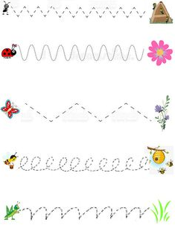
3. Taniec Mai – zabawa taneczna do piosenki. Dzieci słuchają piosenki i podczas refrenu wykonują zabawy ruchowe. (dzieci tańca do tej piosenki uczyły się w przedszkolu)
https://www.youtube.com/watch?v=UG-WU0ZbgK8
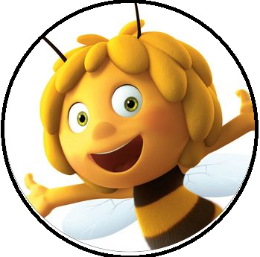

4. Sylabki – Rodzic mówi sylabami nazwę zwierzęcia, a zadaniem dziecka jest wypowiedzenie całej nazwy i wskazanie obrazka.

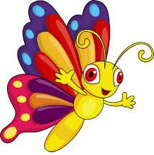
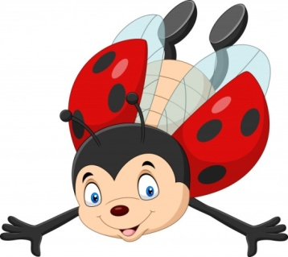
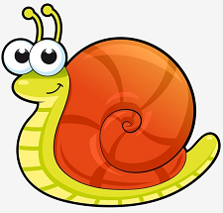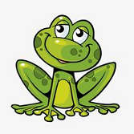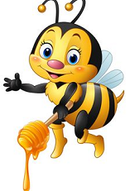

5. Karta pracy – odszukaj takie same ptaszki fruwające nad łąką
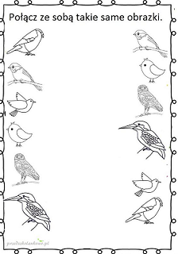

6. Gąsienica – praca plastyczna. Wyklejanie części ciała gąsienicy (kół) kulkami z bibuły.
Pomoce:
- 2 – 3 kolory bibuły,
- Klej,
- Kartka z bloku.
Wykonanie: urywamy kawałki bibuły i w palcach toczymy kuleczki. Następnie przyklejamy w części ciała na zmianę tak aby kolory się powtarzały (żółty, czerwony, niebieski, żółty, czerwony, niebieski, itd.)
Miłego dnia, małe pszczółki

